欢度重阳佳节 情暖最美夕阳
——仙人乡中心敬老院开展主题活动
岁岁重阳，今又重阳。为弘扬中华民族尊老敬老传统美德，丰富院内老人精神文化生活，营造温馨祥和的节日氛围，仙人乡中心敬老院精心组织开展重阳节系列庆祝活动，让院内老人欢度重阳佳节。
- 文艺汇演，热闹庆重阳
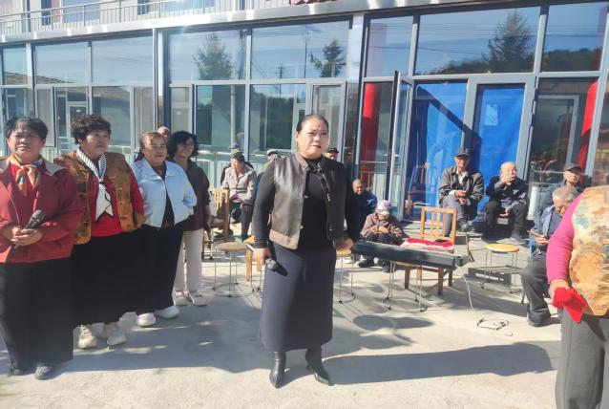
活动现场，文艺志愿者们带来精彩的文艺节目。演员们倾情演唱，歌声悠扬，台下老人们围坐观看，兴致盎然。大家沉浸在欢乐的氛围中，现场掌声不断，为敬老院增添了浓厚的节日气息，丰富了老年人精神文化生活。
- 暖心聚餐，共享团圆味
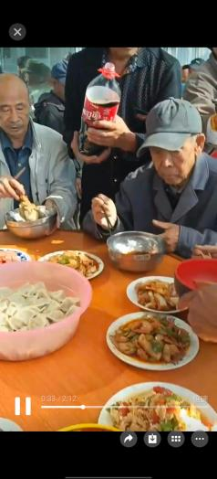
文艺表演结束后，敬老院准备了丰盛的重阳团圆宴。餐桌上摆满饺子、各类热菜、小吃等佳肴，菜品丰富、香气扑鼻。老人们围坐圆桌，品尝美食，闲话家常，感受团圆的幸福感。一碗碗热饺子，一道道家常菜，承载着敬老院对老人的贴心关怀，让老人们吃得舒心、暖心。
此次重阳节系列活动，将文艺表演、团圆聚餐融为一体，让院内老人感受到节日的欢乐与温暖，切实提升了老人们的幸福感与归属感。下一步，仙人乡中心敬老院将持续聚焦老年人精神文化需求，常态化开展各类暖心活动，用心用情做好养老服务工作，守护最美夕阳红。

